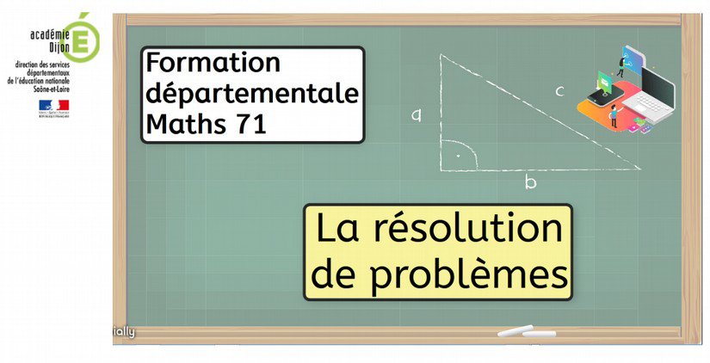

Construire pour mutualiser – cycle 3
Les schémas
Travail individuel

Pour quoi ?

Inventer et transmettre des problèmes pour alimenter une banque départementale

Quoi ?

Essayer de produire 3 problèmes afin d’alimenter la banque de problèmes départementale.
Créer 3 problèmes.
Il ne faut pas qu’ils soient issus de manuels afin que tout le monde puisse les utiliser librement.
Essayer de proposer 3 problèmes qui soient de catégories différentes.
Utiliser la grille de problèmes fournie ci-dessous pour renvoyer son problème.
Sur la feuille, noter les caractéristiques du problème en grisant les cases correspondantes.
Titre du problème :
Problème simple.

Les cases grisées correspondent aux caractéristiques du problème.

Nombres en jeu | Entiers : Nombres inférieurs à 100 | Entiers : Nombres inférieurs à  10 000 | Entiers : Nombres inférieurs à  1 000 000 |  | Entiers : Nombres supérieurs à  1 000 000 | Décimaux jusqu’aux 1/100 |  | Décimaux jusqu’aux 1/1 000
Présentation des données | Données présentées dans un texte |  |  | Données présentées dans un tableau |  |  | Données présentées dans un graphique

Type de problème. La case grisée correspond au type de problème.

 | Champs additif |  |  |  | Champs multiplicatif
Composition | Recherche du tout |  | Recherche d’une partie |  | Recherche du tout | Recherche de la part | Recherche du nombre de parts
Transformation | Recherche de l’état final | Recherche de la transformation |  | Recherche de l’état initial | Recherche de l’état final | Recherche de la transformation | Recherche de l’état initial
Comparaison | Recherche de l’état le plus grand | Recherche de l’état le plus petit |  | Recherche de la comparaison | Recherche de l’état le plus grand | Recherche de l’état le plus petit | Recherche de la comparaison
Enoncé :
Titre du problème (s’il y en a un) : ___________________________________________

Le problème.
Solution :
Titre du problème :

Problème composé.

Les cases grisées correspondent aux caractéristiques du problème.
Nombres en jeu | Entiers : Nombres inférieurs à 100 | Entiers : Nombres inférieurs à  10 000 |  | Entiers : Nombres inférieurs à  1 000 000 |  | Entiers : Nombres supérieurs à  1 000 000 |  | Décimaux jusqu’aux 1/100 |  | Décimaux jusqu’aux 1/1 000
Présentation des données | Données présentées dans un texte |  |  |  | Données présentées dans un tableau |  |  |  | Données présentées dans un graphique
Nombre d’étapes | 1 |  | 2 |  | 3 |  | 4 |  | 5 |  | 6
Assemblage de problèmes | Assemblage de basiques uniquement additifs |  |  |  | Assemblage mixte de basiques |  |  |  | Assemblage de basiques uniquement multiplicatifs

Enoncé :
Solution :

Construire pour mutualiser – cycle 2
Les schémas
Travail individuel

Pour quoi ?

Construire, produire pour sa classe et pour mutualiser.

Quoi ?

Inventer et transmettre des exercices, jeux pour activités autonomes ou activités rituelles pour alimenter une banque départementale.

